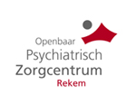

Functieprofiel:

Medewerker keuken (Afwas)
- Context van de functie
  - Positionering
Leidinggevende functie | Neen
Rechtstreeks leidinggevende | Leidinggevende keuken
Welke functies rapporteren aan de functiehouder? | /
  - Waarden van OPZC Rekem
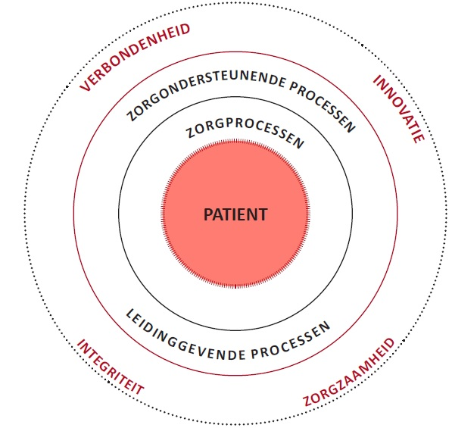
OPZC Rekem streeft er naar om kwaliteitsvolle zorg aan te bieden aan patiënten, bewoners en medewerkers. Dit kan je lezen in onze missie en visie.
Onze 4 waarden vormen hiervoor de basis:
- Zorgzaamheid: je bent zorgzaam zijn t.o.v. patiënt, bewoner en collega
- Verbondenheid: je werkt mee aan een wij-cultuur, bent betrokken en helpt samenhorigheid te creëren
- Integriteit je handelt correct en integer rond sociale en ethische normen
- Innovatie: je toont je leer- en aanpassingsbereidheid met betrekking tot je eigen functie en de situatie waarmee je geconfronteerd wordt

Deze waarden zijn essentieel en bij elke medewerker gaat OPZC Rekem ervan uit dat dit gedrag aanwezig is en tot uiting komt binnen zijn/haar functie.
- Doel van de functie
Uitvoeren van operationele taken met als hoofdtaak de afwas. Je springt ook in bij het klaarzetten en bedelen van maaltijden en andere logistieke taken indien nodig.

- Verantwoordelijkheid- en resultaatsgebieden
Resultaat |  | Voorbeelden van activiteiten
Kennis nemen van de opdracht  Kennis nemen van de uit te voeren opdrachten en te volgen richtlijnen en regels teneinde een duidelijk beeld te krijgen van de taken die uitgevoerd moeten worden. |  | - raadplegen van de instructies, dag- of weekplanning  - respecteren van de opgegeven prioriteiten  - regelmatig met de chef en/of collega’s praten over de opdracht, de planning en hoe die uit te voeren
Uitvoering  Afwassen van alle servies wat terug komt van de afdelingen alsook reinigen van de maaltijdkarren.  Afwassen van kookgerief uit de keuken. |  | - Lokalen onderhouden  - Afwassen van borden en bestek  - Afwassen van kook gerief  - Reinigen van de maaltijdkarren
Materiaal  Nazien en onderhouden van het werkmateriaal teneinde altijd te beschikken over veilig, net en goed functionerend materiaal. |  | - defecten en problemen signaleren aan de verantwoordelijke  - onderhouden (afwassen, oppoetsen) van de gebruikte werkmiddelen  - ordelijk en net houden van de werkplaats  - materiaal op de juiste plaats opbergen  - werkkleding en uniformen onderhouden
Administratie en verslag uitbrengen  Bijhouden van een beperkte administratie en verslag uitbrengen over de eigen werkzaamheden teneinde het diensthoofd in staat te stellen het resultaat te beoordelen en indien nodig bij te sturen. |  | - bestellingen uitschrijven  - problemen en voorvallen signaleren en bespreken met het diensthoofd  - nauwkeurig registreren van uitgevoerde werkzaamheden  - gevraagde formulieren correct en tijdig invullen  - tijdsregistratie bijhouden  - eenvoudige informatie opzoeken
Inspringen bij werkoverlast  Inspringen bij werkoverlast en vervangen van afwezige collega’s teneinde de continuïteit van de dienstverlening te garanderen. |  | - telefoon opnemen bij afwezigheid  - inspringen bij grote of uitzonderlijke opdrachten  - overnemen van zaterdag- of zondagdienst  - collega’s helpen om alle taken rond te krijgen  - inspringen op onregelmatige diensttijden  - inspringen bij het portioneren  - Helpen bij het in orde houden van de HACCP regels
Voorraadbeheer  Mee instaan voor het voorraadbeheer van producten teneinde de beschikbaarheid van deze middelen te verzekeren. |  | - stockeren van goederen  - opvolgen van de voorraad  - de verantwoordelijke op de hoogte brengen van de noodzakelijke bestellingen  - info aanvragen over mogelijke leveringen  - checken van leveringen  - zorgen voor orde en netheid in de bergruimte
- Competentieprofiel:
  - Gedragscompetenties
Organiseren – niveau 1  Organiseert het eigen werk |  | - Werkt onder tijdsdruk alles tijdig en correct af  - Kan op een bepaald ogenblik met oog voor de timing zijn werk afronden  - Pakt de zaken efficiënt aan  - Kan inspelen op wijzigende omstandigheden  - Ontwikkelt een aanpak die blijk geeft van doorzicht en overzicht
Nauwgezetheid – niveau 1  Draagt zorg voor materialen, gaat ordelijk te werk |  | - Vindt snel terug wat gevraagd is  - Houdt gegevens ordelijk bij  - Onderhoudt materialen conform de voorschriften  - Houdt de eigen werkplaats netjes en opgeruimd; houdt geen overbodige dingen bij  - Levert verzorgd werk af (bv. opmaak documenten, geen onnauwkeurigheden ten gevolge van slordigheid)  - Levert overzichtelijke berekeningen en gegevens af zodat controle mogelijk is
- Vereisten
Diploma | /
Ervaring | /
Ander | /

